Творческая работа
«Легко ли молодому учителю в современной школе?
Советы студенту педагогического ВУЗа»
Виртуальный вернисаж
«Свежий ветер»
А.С. Швецова, учитель начальных классов
МКОУ Мирная СОШ Зонального района Алтайского края

Дорогие выпускники педагогических вузов. Совсем скоро вы переступите порог школы в качестве учителей. Каждый задумывается, как ему будет работаться в современной школе? Как сложатся отношения с учениками и коллегам? Сможет ли он самореализоваться и стать профессионалом?

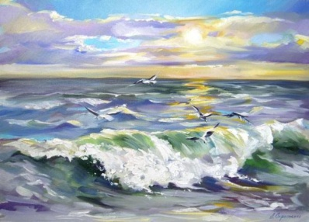  О, ветер…  Твои порывы еще не достигли профессиональной высоты,  Но я улыбаюсь и иду тебе навстречу…  Я люблю тебя, ветер… | Чтобы ответить на эти вопросы я приглашаю вас на вернисаж, где вы не только познакомитесь с картинами известных художников, но и поймете, что значит учительский труд, ответите на вопросы, которые волнуют.  Открывает вернисаж картина Людмилы Скрипченко. Мы слышим прибой и крики чаек, видим, как яркое солнце пробивается сквозь облака, ощущаем свежесть легкого ветерка.  Наверняка, в преддверии нового этапа жизни, вы испытываете волнение, трепет. Ветер перемен совсем скоро коснется и Вас…
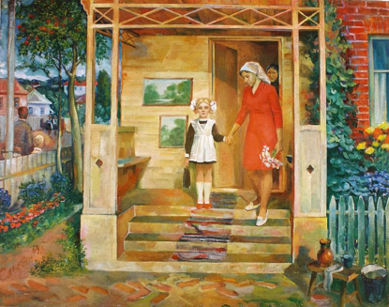 | Перед вами картина О.П. Слета «В первый класс». Художник написал ее в далеком 1969 году, но по-прежнему, актуальной является ее главная идея: первоклассник на пороге нового, неизведанного.  Помни, что ребенок стоит на пороге открытия мира. И то, каким он его увидит, зависит от тебя
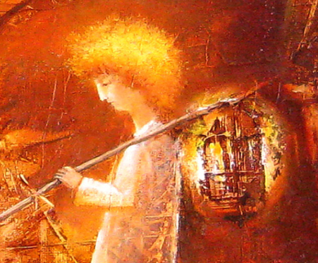 | Мы приближаемся к картине «Зажигающий звезды» Владимира Иванова.Образ скромного, незаметного человека, выполняющего важную, необходимую всем людям работу изобразил художник.  Подобно этому герою, учитель должен обладать даром: зажигать звезды в душах детей, освещая путь к знаниям.  Гори сам и зажигай других.
Душа ребенка - чистая доска,
Как важно, что и кто на ней напишет!
Учитель первый, первая строка
Надеждой, нежностью, любовью дышит.
Звезду зажечь и сохранить мечту,
Дать детству крылья, силу, высоту...
Душа ребенка - чистая доска.
Учитель первый, первая строка...
Людмила Курганская

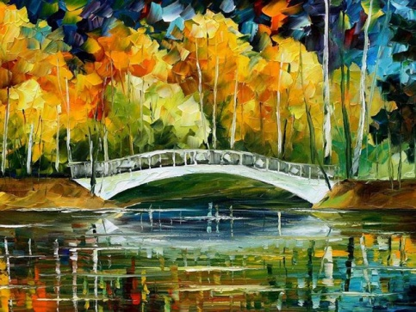 | Обратите внимание на картину неизвестного художника. В центре – мост, как символ, соединяющий настоящее и будущее. Так и учитель, входя в класс сегодня, закладывает основу завтрашнего дня.  Будущее зависит от тебя.  С оптимизмом  смотри вперед!
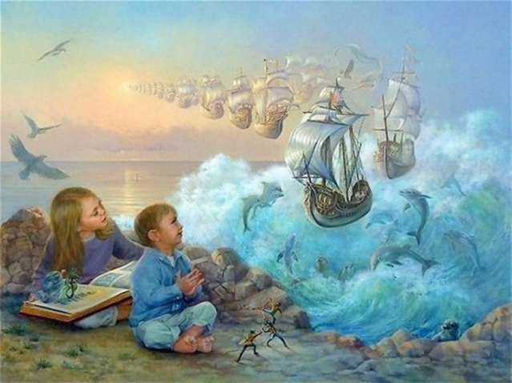 | Вглядитесь в лица детей, изображенных на картине современного художника LeeDubin. Ему удалось передать душевное состояние маленьких мечтателей.  Мечтай сам и научи мечтать каждого ребенка!  Мечта движет человечеством, побуждая к новым свершениям, развитию личности.  .
На мой взгляд, серьёзным стимулом развития будут для Вас Ваши ученики. Да, именно они. Когда с детьми мечтаешь, вкладываешь в них душу, отзываешься на их порывы, то обязательно чувствуешь отдачу, тепло и благодарность. Именно это даст вам чувство удовлетворения от той профессии, которой вы себя посвятите.
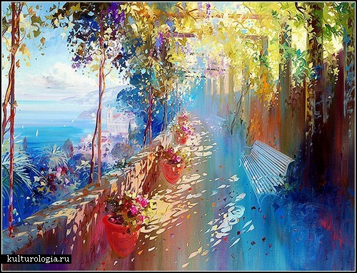 | Обратите внимание на эти потрясающе яркие картины молодого французского художника Лорана Парселье, сколько чувств, света и позитива вложил живописец в них. Как будто полотна созданы не из тысяч мазков акварели и масла, а сотканы из солнечных зайчиков и детских улыбок. Образ учителя должен быть таким же:  будь ярким, творческим, интересным! Только интересный человек может повести за собой.
Мои первые шаги в профессию показывают, что реальная практика профессиональной деятельности сложнее практики студенческой. Молодой учитель особенно уязвим, так как у него нет собственной сложившейся методики обучения и воспитания, ему не хватает опыта общения с учениками.Это осложняет профессиональное становление, но в тоже время дает почву для самообразования, саморазвития и самореализации, для появления новых образовательных инициатив и проектов. Молодой учитель –это свежий ветер нашего образования!

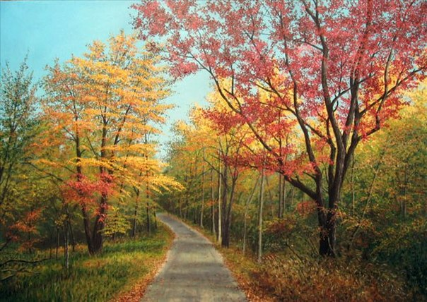  …  Ветер… Холодный или тёплый - неважно…Важно, что это ветер принесёт с собой…  Я слушаю ветер… Он говорит тихо, еле слышно:  - Привет, а мы знакомы?  - Да, теперь знакомы | Картины СерджиоЗампьери  характеризуются реалистичностью и насыщенностью цвета. Мы будто слышим, как ветер шелестит в осенней листве.  Вы стоите в начале пути. Вступайте на него срадостью и надеждой.
Подходит к концу наша экскурсия. Я надеюсь, вам понравилось. Теперь Вы понимаете: профессия учителя сложна и интересна. Поверьте, выбранная вами стезя одна из самых важных и почетных. Когда работаешь с детьми, вкладываешь в них душу, то чувствуешь их теплый и открытый взгляд. Желание пойти за тобой.Именно это даст вам чувство удовлетворения от той профессии, которой вы себя посвятите.

Не на словах, а по вещей традиции,
которая завтрашней жизни под стать.
Учителем надо будет родиться
и только после этого – стать.
В нём будет мудрость талантливо-дерзкая,
Он будет солнце нести на крыле.
Учитель – профессия дальнего действия,
Главная на Земле!
(Роберт Рождественский)

